Министерство Образования Республики Молдова.
Технический Университет Молдовы.
Кафедра телекоммуникаций.

Курсовой проект.

По курсу: Микропроцессоры телекоммуникаций.

Тема: Прибор для измерения количества и длительности импульса, на координатных АТС.

Работу выполнил ст. гр. TLC-023 Лукин. И
Работу проверил Настас. В

Кишинёв 2005.

Содержание:
- Задание к курсовому проекту.
- Введение.
- Краткие теоретические сведения.
- Проектирование структурной схемы устройства. (Объяснение функций блоков и сигналов.)
- Проектирование принципиальной схемы устройства. (Разработка участков принципиальной схемы каждого блока из структурной схемы с объяснением типа используемых микросхем.)
- Принципиальная схема устройства.
- Анализ функционирования устройства.
- Внешний вид устройства и его технические характеристики.
- Список литературы.

1.Задание к курсовому проекту.
Разработать цифровое устройство для счёта числа импульсов с индикацией результата, а также измерения длительности конкретного импульса от 1 до 10, в пределах от 1мс до 999мс, как механических, так и электрических. Как на замыкание контактов, так и на размыкание.
2.Введение.
В настоящее время весьма актуальной задачей является техническое перевооружение, быстрейшее создание и повсеместное внедрение принципиально новой радиоэлектронной техники. В решении этой задачи одна из ведущих ролей принадлежит цифровой технике. Интегральные микросхемы в настоящее время являются одним из самых массовых изделий современной микроэлектроники. Применение микросхем облегчает расчет и проектирование функциональных узлов и блоков радиоэлектронной аппаратуры, ускоряет процесс создания принципиально новых аппаратов и внедрения их в серийное производство. Широкое использование микросхем позволяет повысить технические характеристики и надежность аппаратуры. Отечественной электронной промышленностью освоен выпуск широкой номенклатуры микросхем, ежегодно создаются десятки и сотни тысяч новых приборов для перспективных радиоэлектронных средств. В поиске и выборе элементной базы и схемотехнических решений существенную помощь может оказать систематизированная информация о существующих интегральных микросхемах.
Развитие и совершенствование электронно-вычислительной техники, устройств радиовещания и телевидения, радиоспортивной аппаратуры и всевозможных кибернетических автоматов в значительной степени определяются внедрением в них цифровой техники. Это обусловлено определенными преимуществами цифровых устройств по сравнению с аналоговыми: более высокой надежностью; стабильностью параметров при воздействии дестабилизирующих факторов. Высокой точностью обработки информации; значительным сокращением трудоемкости и упрощением операций регулировки и настройки, что особенно важно для радиолюбителей; возможностью создания микросхем с очень высокой степенью интеграции.
Особенно широкое применение нашли цифровые устройства в электронно-вычислительной технике. В частности, цифровые вычислительные машины являются в настоящее время наиболее универсальными. Все узлы ЭВМ содержат элементы цифровой техники. На их базе реализуются устройства, которые производят арифметические и логические преобразования поступающей информации. С помощью элементов цифровой техники осуществляется запоминание и хранение информации, управление вычислительным процессом, ввод и вывод информации. Успехи в области разработки быстродействующих элементов цифровой техники позволили создать ЭВМ, выполняющие десятки миллионов арифметических операций в секунду. Значительно расширилась возможность построения малогабаритных вычислительных устройств с появлением микропроцессоров — стандартных универсальных программируемых больших интегральных схем со структурой, аналогичной: ЭВМ. Применение встроенных микро-ЭВМ позволяет придать разнообразным устройствам «разумный» характер и значительно расширить их функциональные возможности.
Принципиально новые возможности открывает применение цифровых интегральных схем в радиовещании и радиосвязи. Так, использование цифровых синтезаторов частоты позволило существенно снизить аппаратурные затраты и повысить фазовую стабильность генерируемых сигналов. Обработка сигналов цифровыми методами позволяет обеспечить высокую точность, стабильность параметров и получить характеристики, не достижимые аналоговыми методами. Весьма перспективно внедрение цифровой техники в телевидении. Цифровое телевидение позволяет повысить качество передачи сигналов благодаря существенному уменьшению накоплений искажений в цифровых линиях связи по сравнению с аналоговыми, а также за счет применения специальных способов кодирования, обнаруживающих и исправляющих ошибки передачи информации. Сигналы, представленные в цифровой форме, практически не подвержены амплитудным и фазовым искажениям, что позволяет передавать телевизионную информацию на большие расстояния с сохранением ее высокого качества. В результате использования методов и устройств цифровой техники становится возможным длительный безподстроечный режим работы телевизионной аппаратуры, а это имеет большое значение для повышения технологичности производства.
Общая характеристика цифровых микросхем.
Цифровые микросхемы предназначены для обработки, преобразования и
хранения цифровой информации. Выпускаются они сериями. Внутри каждой серии имеются объединенные по функциональному признаку группы устройств: логические элементы, триггеры (автоматы с памятью), счетчики, элементы арифметических устройств (выполняющие различные математические операции) и т. д. Чем шире функциональный состав серии, тем большими возможностями может обладать цифровой автомат, выполненный на базе микросхем данной серии. Микросхемы, входящие в состав каждой серии, имеют единое конструктивно-технологическое исполнение, единое напряжение питания, одинаковые уровни сигналов логического 0 и логической 1. Все это делает микросхемы одной серии совместимыми. Основой каждой серии цифровых микросхем является базовый логический элемент. Как правило, базовые логические элементы выполняют операции И-НЕ либо ИЛИ—НЕ и по принципу построения делятся на следующие основные типы: элементы диодно-транзисторной логики (ДТЛ), резистивно-транзисторной логики (РТЛ), транзисторно-транзисторной логики (ТТЛ), эмиттерно-связанной транзисторной логики (ЭСТЛ), микросхемы на так называемых комплементарных МДП-структурах (КМДП). Элементы КМДП цифровых микросхем используют пары МДП-транзисторов (со структурой металл-диэлектрик - полупроводник) — с каналами р-типов и n-типов. Базовые элементы остальных типов выполнены на биполярных транзисторах. В радиолюбительской практике наибольшее распространение получили микросхемы ТТЛ серии К155 и КМДП (серий К176 и К561).
Общие сведения о цифровых интегральных микросхемах.
Условные обозначения ИС, выпускаемых отечественной промышленностью, устанавливаются ОСТ 11073.915-80, в соответствии с которым обозначения ИС состоят из четырех основных элементов. Первый элемент - цифра, обозначающая группу по технологическому признаку, к первой группе относятся полупроводниковые ИС (цифры 1,5,6,7), ко второй - гибридные ИС=(цифры 2,4,8), к третьей - прочие (цифра 3). Второй элемент обозначает порядковый номер серии. Третий элемент состоит из двух букв и определяет функциональное назначение ИС. Первая из букв определяет подгруппу, а вторая - вид ИС. Четвертый элемент - порядковый номер разработки ИС данного функционального типа
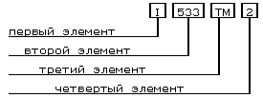
Пример условного обозначения ИС 1533ТМ2

3.Краткие теоретические сведения.
В приборе ”Импульс”, разработанным согласно заданию курсового проекта, использовались следующие микросхемы:
К561ЛА7-2шт (Четыре 2И-НЕ),
К561ТМ2-1шт (Два D-триггера с установками 0 и 1),
К561ИЕ8-1шт (Десятичный счётчик-делитель «пятиразрядный счётчик Джонсона и дешифратор»),
К561ИЕ16-1шт (14-разрядный двоичный счётчик-делитель с последовательным перебором),
К176ИЕ4-4шт (Десятичный счётчик с дешифратором для 7-сегментного светодиодного или электролюминесцентного индикатора).
Логические элементы.
К комбинационной логике относятся ИС, элементы которых не обладают памятью, т.е. выходной сигнал определяется только комбинацией входных переменных в данный момент времени.
Логические элементы И-НЕ. К561ЛА7
Логические элементы ИС данного типа реализуют переключательную функцию вида Y=D1*D2*...*Dn. Различие логических элементов заключается не только в параметрах выхода, но, прежде всего в количестве входов. Количество логических элементов в одном корпусе ИС также различно. Условные графические обозначения ИС приведены ниже. Расширение функциональных возможностей ИС возможно путем соединения логических элементов.
Микросхема К561ТМ2. D-триггер-триггер памяти, триггер задержки. Используется для запоминания двоичного сигнала. Такие микросхемы используются для задержки сигнала во времени. Микросхемы бывают статическими и динамическими, с прямыми и инверсными входами, но только синхронными.
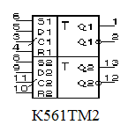Микросхема К561ИЕ8— десятичный счетчик с десятичным позиционным дешифратором. Дешифраторы это КЦУ для преобразования двоичного кода, обладающего произвольной зависимостью значений разрядов, в регулярный двоичный код. Дешифратор позволяет определить, в каком состоянии находится цифровое устройство (регистр, ОЗУ, счетчик и т.д.). Каждому входному числу, представленному двоичным кодом, соответствует сигнал истинности, равный логическому нулю (так как выходы ВС инверсные) только на том выходе DС, номер которого (указанный в правом поле условного графического обозначения) совпадает со значением двоичного кода. На остальных выходах в это время устанавливается уровень логической единицы. Десятичный счетчик по своим выходным сигналам он подобен кольцевому счетчику, построенному на сдвиговом регистре. Счетчик работает по фронту импульсов на входе Cl при С2(V)=0 или по срезу импульсов на входе С2(V) при С1 = 1. На выходе Р формируется меандр с частотой, в 10 раз меньшей входной. На одном из выходов 0—9, соответствующем числу, записанному в счётчик, присутствует высокий уровень напряжения, на всех остальных низкий.
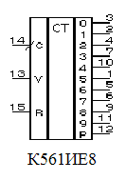
Микросхема К561ИЕ16 (14-разрядный двоичный счётчик-делитель с последовательным перебором).
Счетчик К561ИЕ16 не имеет выходов от второго и третьего делителя. Счетчик устанавливается в нулевое состояние при подаче высокого уровня на вход R. Для правильной работы этих и всех других счетчиков, выполненных по КМОП технологии (серий К164, К176, К564, К561), необходимо после включения питания (или после снижения напряжения источника питания до 6 В) устанавливать их в исходное нулевое состояние подачей импульса высокого уровня на вход R. В противном, случае счетчики могут работать со случайными коэффициентами пересчета. Импульс сброса после включения питания может подаваться автоматически, если ввести времязадающую RC-цепь и инвертор.

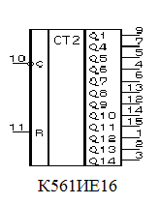

Микросхема К176ИЕ4- является счетчикам по модулю 10 с дешифратором, работающим на семисегментный индикатор. Счетные импульсы подаются на вход Т. Напряжение на выходах может быть как в прямом (при С=0), так и в обратном (при С=1) коде, что позволяет подключать к счетчику индикаторы с общим катодом или общим анодом. Счетчики можно использовать совместно с жидкокристаллическими индикаторами. В этом случае на вход С подают меандр с частотой f>50 Гц. При последовательном соединении счетчиков сигнал снимается с выхода 10 (К176ИЕ4).

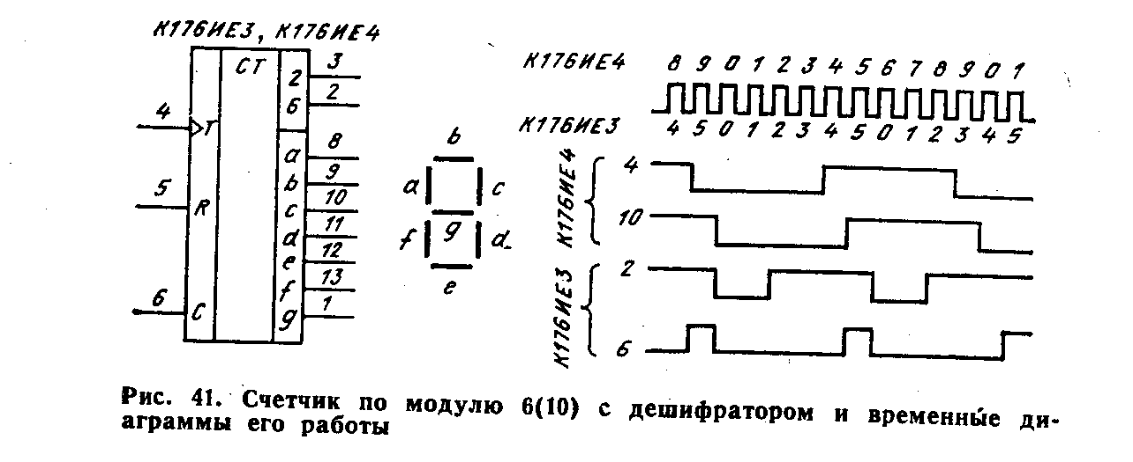

4.Проектирование структурной схемы устройства.
сброс
Входная цепь и защита от дребезга

Счётчик - делитель импульсов
Счётчик-
дешифратор

Электронный ключ

Индикатор
ИЖЦ5-4/8

Делитель частоты на 2
497Гц

Делитель частоты на 33
993Гц

Генератор импульсов
32768Гц

Рис.1 Структурная схема измерителя длительности импульсов.

Входная цепь и защита от дребезга состоит из ограничивающих резисторов, фильтра и одного элемента 2И-НЕ на К561ЛА7.
Генератор прямоугольных импульсов собран на часовом кварце 32768Гц и двух элементов 2И-НЕ на К561ЛА7.
Делитель частоты на 33 собран на микросхеме К561ИЕ16, он необходим для получения 993Гц (~1000Гц), что равняется 1000мс.
Счётчик-делитель импульсов собран на микросхеме К561ИЕ8, он служит для счёта и пропуска определённого (выбранного) импульса.
Электронный ключ собран на микросхемах К561ЛА7, он служит для препятствия или пропуска сигнала тактовой частоты с генератора на счётчик-дешифратор.
Счётчик-дешифратор собран на четырёх микросхемах К176ЕИ4. Одна служит для счёта количества импульсов принявших прибором, а остальные для счёта длительности импульса.
Делитель частоты на 2 собран на микросхеме К561ТМ2, он необходим для работы индикатора ИЖЦ5-4/8.
Индикатор ИЖЦ5-4/8 необходим для визуального отображения количества и длительности конкретного импульса.

5.Проектирование принципиальной схемы устройства.
(Разработка участков принципиальной схемы каждого блока из структурной схемы с объяснением типа используемых микросхем.)
Входная цепь и защита от дребезга К561ЛА7.
Генератор прямоугольных импульсов К561ЛА7.
Делитель частоты на 33 К561ИЕ16.
Счётчик-делитель импульсов К561ИЕ8.
Счётчик-дешифратор К176ИЕ4 и индикатор ИЖЦ5-4/8.

Делитель частоты на 2 К561ТМ2.

Электронный ключ на 2 К561ЛА7.

6.Принципиальная электрическая схема устройства.
(См. следующую страницу.)
Рис.2. Принципиальная электрическая схема измерителя длительности импульсов.

Изм.
Лист
№ докум.
Подпись
Дата
Лист
1
Поз.
обозн.
Наименование
Примечание
Кол.
Резисторы
МЛТ-0,25-2 мОм
10%
R1
1
МЛТ-0,25-10 кОм
10%
R2,4,5
3
МЛТ-0,25-510 кОм
10%
R3
1
МЛТ-0,25-2 кОм
10%
R6,7
2
МЛТ-0,25-22 кОм
10%
R8
1
МЛТ-0,25-100 кОм
10%
R9
1
Конденсаторы

К73-9-100В-100 пФ

C1
1
К73-9-100В-0,033 мкФ

C2
1
К73-9-100В-0,1 мкФ

C3
1
К50-6 47 мкФ х 16в

C4
1
К73-9-100В-1000 пФ

C5
1
Диоды
КД 510 А
D1,2,3,4,5
5
Микросхемы
К651ЛА7
DD1,4
2
К561ИЕ16
DD2
1
К561ТМ2
DD3
1
К176ИЕ4
DD5,6,7,8
4
К561ИЕ8
DD9
1
Коммутаторы
ПТ73-2-3
S1,4
2
МПН-10
S2
1
П2К
S3
1
Индикаторы
ИЖЦ5-4/8
HL1
1
Кварц
32768Гц
ZQ1
1
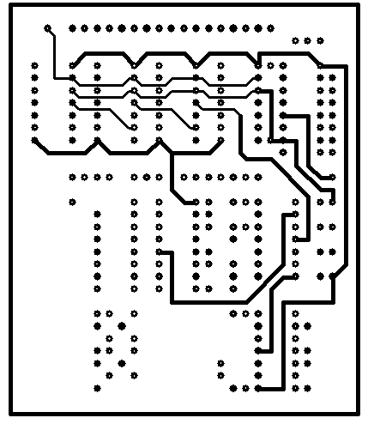
Рис.3. Вид печатной платы со стороны деталей.

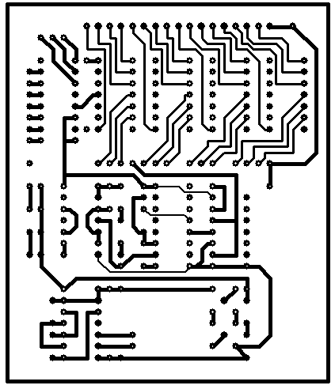
Рис.4. Вид печатной платы с обратной стороны деталей.

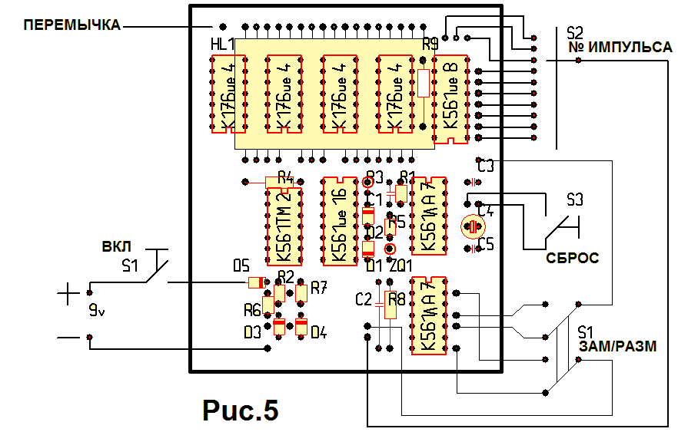
Расположение радиоэлементов на печатной плате.

7.Анализ функционирования устройства.
При ремонте, наладке и регулировке оборудования АТС необходимы приборы для измерения его временных параметров. Для этих целей используются промышленные приборы типа ИДИР-1, ДИНС-1, ИИВ, которые отличаются большими габаритами и массой до 20 кг, что делает их неудобными в эксплуатации. Разъездные электромеханики редко пользуются этими приборами, что снижает качество ремонта и регулировки аппаратуры связи.
Более удобен в эксплуатации малогабаритный прибор для измерения длительности замыкания механических контактов, а также длительности электрических прямоугольных импульсов положительной или отрицательной полярности. Он позволяет фиксировать число посылок, выданных за время обратного хода диска номеронабирателя: измерять длительность любого замыкания или размыкания в серии из десяти посылок, индицируя набранную цифру.
Пределы измерения длительности замыкания или размыкания от 1 мс до 999 мс. Погрешность измерения 1 мс. Подробнее технические характеристики описаны отдельно.
Схема прибора состоит из следующих функциональных узлов показанных на рис. 1.
На рис.2 показана принципиальная электрическая схема измерителя длительности импульсов. Сам прибор собран на микросхемах КМОП технологии серии К561 и К176, так как эта серия отличается малым потреблением тока и рабочим напряжением от 6 до15в, что делает возможным использования элемента питания типа «Крона».
При включении прибора на входе элемента DD4.1 (К561ЛА7) присутствует логический уровень равный 0. На DD4.1,R5,R6,R7,R8,C2 собран фильтр или защита от дребезга. При изменении длительности замыкания и размыкания механических контактов сигнал подаётся на вход Х2-Х3, а электрические импульсы на вход Х1-Х2. В результате чего логический элемент DD4.1 и триггер на элементах DD4.2, DD4.3 начнёт переключаться из одного устойчивого состояния в другое. С выхода 11 DD4.3 прямоугольные импульсы поступают на вход С 4 DD8 (К176ИЕ4) десятичного счётчика с дешифратором. На индикаторе высвечивается количество импульсов (до 10). Так же одновременно эти же импульсы подаются и на вход 13 DD9 десятичного счётчика-делителя. С выхода счётчика-делителя импульсы поступают на переключатель S2, которым можно выбрать для измерения любой импульс серии, например четвёртый, как показано на рис.2. При поступлении четвёртого импульса передним фронтом на вход 13 DD9, на выходе 10 DD9 появляется логический уровень 1,(в первоначальном положении или при сбросе кнопкой S3 на выходе находится логический уровень 0), который по цепи поступает на входное устройство электронного ключа, вход 6 DD4.4. Электронный ключ собран на 3-х логических элементах 2И-НЕ DD4.4, DD1.3, DD1.4. Одновременно и на вход 5 DD4.4 электронного ключа подаётся импульс логической 1. В результате входное устройство начинает пропускать сигнал тактовой частоты 1000Гц с выхода 11 DD1.4.
Генератор прямоугольных импульсов собран на логических элементах DD1.1, DD1.2 и кварце 32,768кГц. Выход с генератора 4 DD1.2 подключён на вход С 10 DD2 14-разрядного двоичного счётчика-делителя с последовательным перебором, где частота делится на 33. С выхода 5 DD2 сигнал тактовой частоты 1000Гц поступает на вход 13 DD1.4 входного устройства. С выхода 11 DD1.4 сигнал тактовой частоты 1000Гц поступает на десятичный счётчик с дешифратором DD7, затем на DD6 и потом на DD5, который начинает считать количество импульсов. После того как исчезнет входной импульс на 5 DD4.4 входного устройства, на выходе 10 DD1.3 установится уровень логического 0, препятствующий прохождению сигнала тактовой частоты с генератора на десятичный счётчик с дешифратором.
Так как после 14-разрядного двоичного счётчика-делителя DD2, собранного на микросхеме К561ИЕ16 сигнал тактовой частоты имеет не симметричный вид, что не приемлемо для индикатора HL1 и приводит к выходу из строя последнего, из-за возникновения постоянной составляющей в переменном сигнале. В схему был добавлен делитель на 2 собранный на одном элементе D-триггера DD3.1 микросхемы К561ТМ2.

9.Внешний вид устройства и его технические характеристики.
ИМПУЛЬС
(измеритель длительности импульсов реле)

.

 | ЭЛЕКТРИЧЕСКИЕ |  |  | МЕХАНИЧЕСКИЕ
 |  | Длительность, ms. К-во.
 |  |  | 5 6
ВЫКЛ 4  3  ВКЛ  2 |  |  |  |  | 7 РАЗМ  8  ЗАМ  9
  ИМПУЛЬС  С  Б  Р  О  С |  |  | 1 10

Основные технические характеристики:

- Питание "Крона" ------------------ 9 V. Потребляемый ток ---------------- не более 1.5 mA.
- Сохраняет работоспособность
при снижении питания, без ухудшения характеристик ------ до 6 V.
- Предел измерения ---------------- от 1 ms до 999 ms.
- Возможность измерения
конкретного импульса --------- от 1-го до 10-го.
- Погрешность измерения – 1 ms.
- Возможность измерения:
(импульсов) ------------------------ механических
------------------------ электрических
------------------------ на замыкание
----------------------- на размыкание
- Масса -------------------------------- не более 250 г.
- Габариты --------------------------- 130 х 80 х 30.

9.Список литературы.
- «Интегральные микросхемы» Справочник. Москва, издательство «Радио и связь».
- «Справочник радиолюбителя». Киев, издательство «Технiка».
- Основы цифровой техники. Л.А.Мальцева Э.М.Фромберг В.С.Ямпольский «Радио и связь» 1986.
- Предлагают практики «Измеритель длительности импульсов» Статья С.А.Мюганен.
- Конспект по предмету: «Цифровая электроника» Настас.В
- Интернет. http://vvk2.mpei.ac.ru/KAT/Dig_Cir/17.html
- ОСТ 11073.915-80. Микросхемы интегральные. Классификация и система условных обозначений.
- ГОСТ 17467-88 (СТ СЭВ 5761-86). Микросхемы интегральные. Основные размеры.
- В.М.Строев, Г.Н.Нурутдинов, Л.В.Лагода. Микросхемы и их применение. Тамбов, 1987 г.
- С.В.Якубовский, Л.И.Нельсон. Цифровые и аналоговые микросхемы. -М. Радио и связь, 1989 г.
- Б.В.Тарабрин, Л.Ф.Лунин. Интегральные микросхемы. -М. Радио и связь, 1984 г.
- И.И.Петровский, А.В.Прибыльский. Логические ИС КР1533б КР1554. ТТО @БИНОМ@, 1993 г
- Г.Р.Аванесян, В.П.Левшин. Интегральные микросхемы ТТЛ, ТТЛШ. -М. Машиностроение, 1993 г.
- Триполитов, А.В. Ермаков. Микросхемы, диоды, транзисторы. Справочник. - М. Машиностроение, 1994. - 319 с., ил.
- Справочник по микроэлектронной импульсной технике .В.Н. Яков лев, В.В. Воскресенский, С.И. Мирошниченко и др. Под ред. В.Н. Мищенко С.В., Муромцев Ю.Л., Цветков Э.И., Чернышов В.Н. Анализ и синтез измерительных систем. - Тамбов. Тамб. гос. техн. ун-т, 1995. - 234 с.
- Яковлева. - Киев, Тех. школа, 1983. - 359 с., ил.
- Мелен Р., Гарланд Г. Интегральные микросхемы с КМДП структурами. Пер. с англ. - М. Энергия, 1979. - 160с., ил.
- Тули М.Справочное пособие по цифровой электронике. Пер. с англ. - М. Энергоатомиздат, 1990. - 176с.
- Зотов А.А.., Муромцев Ю.Л. Основы схемотехники радиоэлектронных средств. Учебное пособие Тамбов. Тамб.гос. техн. ун-т. 1995. - 273 с.

